**タイトル(副題を含めて40語以下が望ましい)**

第一著者名 (例. 中部 太郎)

第一著者の所属組織 (例. RETS大学)

第二著者名 (例. 中部 花子)

第二著者の所属組織 (例. RETS大学)

*キーワード*: ２〜５つ程度のキーワード（注目点）を記入する

[１行あける]

**概要もしくは導入 (大見出し)**

　英語教育法（の実践）に関する原稿の場合、これから紹介する教育法の概要を書く（例. 特定の教育法を実践した理由や経緯、その教育法の理論的背景）。必要であれば、中見出しや小見出しを使用してかまわない。中見出しや小見出しを使用する場合、下記の書式を使用すること。引用については、アメリカ心理学会の『アメリカ心理学会論文執筆マニュアル第 6 版』に記載の方法に従うこと(<https://owl.english.purdue.edu/owl/resource/560/02/>) 。

　英語教育政策に関する原稿の場合、これから論じる政策の概要を紹介する（例. 特定の教育政策について言及する理由）。必要であれば、中見出しや小見出しを使用してかまわない。中見出しや小見出しを使用する場合、下記の書式を使用すること。引用については、アメリカ心理学会の『アメリカ心理学会論文執筆マニュアル第 6 版』に記載の方法に従うこと（<https://owl.english.purdue.edu/owl/resource/560/02/>) 。

[大見出しと中見出しの間は１行あける]

**中見出し（節のタイトル）**

**小見出し（アプリケーション名、尺度名など）：**外国語教室不安尺度は…

[章の間は１行あける]

**教材と実践方法または議論 (大見出し)**

　英語教育法（の実践）に関する原稿の場合、教室で実際に使用する（していた）教材と教育の実践方法について記述する。ここで紹介された教育法の実践が容易になるよう、RETS編集部は、以下(a)〜(c)までの情報の報告を推奨する：(a)授業に参加している学生に関する大まかな情報（年齢、専攻、男女比、英語熟達度）と典型的な受講生数（クラスサイズ）について。英語熟達度については、ヨーロッパ言語共通参照枠（[The Common European Framework of Reference for Languages](https://www.examenglish.com/CEFR/cefr.php)）（CEFR）を基準に（予想）熟達度を報告する（例. CEFRでA2程度の英語力）；(b) 教育の典型的な実施手順（例.言語タスクを実施する際の手順）について；(c) 作権フリー教材の場合、教材の入手方法（URLや配布場所など）を報告する。著作権で保護された教材の場合、教材が購入可能な場所（例. アマゾンの商品紹介ページURL）や、著作権利者の連絡先情報（例. E-mailアドレス）について。本章においても、必要であれば、中見出しや小見出しを使用してかまわない。中見出しや小見出しを使用する場合、下記の書式を使用すること。引用については、アメリカ心理学会の『アメリカ心理学会論文執筆マニュアル第 6 版』に記載の方法に従うこと(<https://owl.english.purdue.edu/owl/resource/560/02/>) 。

　英語教育政策に関する原稿の場合、この章で議論を展開する。議論の明瞭性と価値を高めため、RETS編集部は、言語教育や言語学習の領域で交わされている学術的な議論に沿う形での議論の展開を推奨する。また、当該分野における文献数が（世界的に見ても）著しく限られる場合を除き、議論において古典と近年の論文がバランスよく引用されることが望ましい。必要であれば、中見出しや小見出しを使用してかまわない。中見出しや小見出しを使用する場合、下記の書式を使用すること。引用については、アメリカ心理学会の『アメリカ心理学会論文執筆マニュアル第 6 版』に記載の方法に従うこと（<https://owl.english.purdue.edu/owl/resource/560/02/>) 。

[大見出しと中見出しの間は１行あける]

**中見出し（節のタイトル）**

**小見出し（アプリケーション名、尺度名など）：**外国語教室不安尺度は…

[章の間は１行あける]

**見込まれる教育成果と今後の展望 (大見出し)**

　英語教育法（の実践）に関する原稿の場合、見込まれる教育実践成果について記述する。RETS編集部は、なんらかのデータや理論（またはその両方）と関連づける形での教育成果の報告を推奨する。ここでのデータとは、質的・量的データの双方を指す。著者は、例えば、教育実施前後での学習者の変化を統計的に分析しても、学生からや教員（同僚）からの意見やアドバイスを報告しても良い。教育を実践する上での困難点や（潜在的な）問題点に関する情報は読者にとって有益であるため、これらの情報の提供も推奨する。

　英語教育政策に関する原稿の場合、前章での議論に基づき、英語教育の今後の展望を紹介する。展望の例は、学習者が馴染みやすく学習者主体の教育を実践するための方法の紹介などである。RETS編集部は、展望で提案した未来を実現する上での現状の課題と必要となる資源（例. 人材、予算、ノウハウ）について記述することを推奨する。

[表と本文の前後は１行あける]

**表1**. 例

|  |  |  |  |
| --- | --- | --- | --- |
| 文章のタイトル | 文章の種類 | 長さ | CEFRレベル |
| The Big Baby | 物語文 | 1,000 単語 | A2 |
| The Big Baby 2 | 物語文 | 2,000 単語 | B1 |

*注*. CEFR = The Common European Framework of Reference for Languages.

[表と本文の前後は１行あける]

[図と本文の前後は１行あける]

*図 1.* 例 2

[図と本文の前後は１行あける]

[図と本文の前後は１行あける]

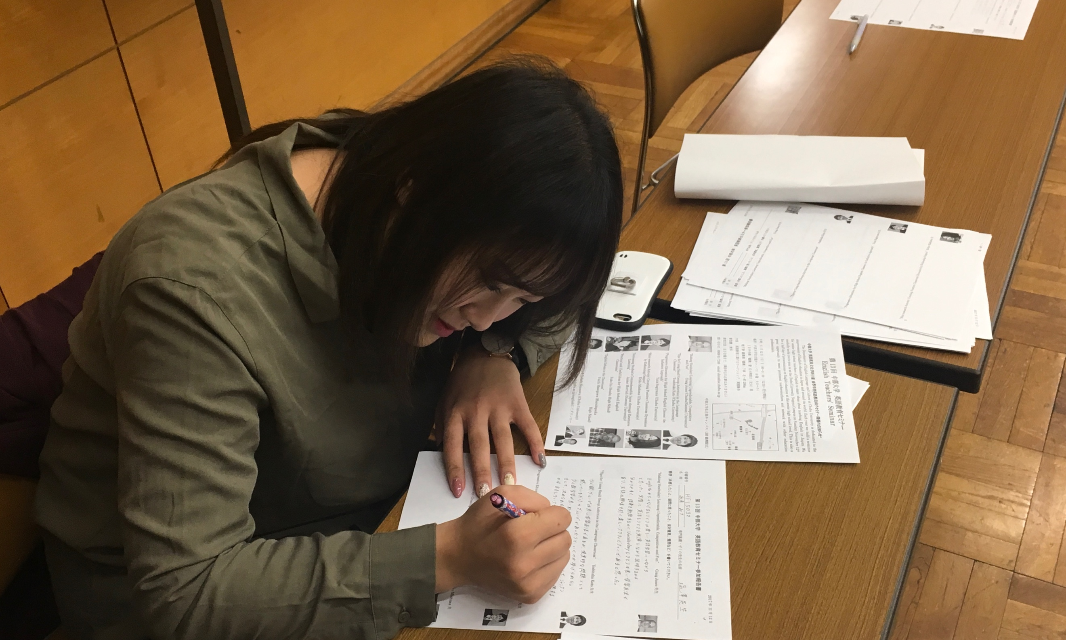

*図 2*. 例 3

[図と本文の前後は１行あける]

**引用文献**

**(日本語文献をアルファベット順に引用後、英語文献をアルファベット順に引用)**

[本]

塩澤正・吉川寛・石川有香 (編) (2010)『英語教育大系第3巻 英語 教育と文化―異文化間コミュニケーション能力の養成』東京:大修館書店.

廣森友入 (2010). 「動機づけ研究の観点から見た効果的な英語指導法」小嶋英夫・尾関直子・廣森友人(編)『成長する英語学習者:学習者要因と自律学習(pp.47−74)』東京:大修館書店.

[論文]

廣森 友人(2003）.「学習者の動機づけは何によって高まるのか:自己決定理論による高校 生英語学習者の動機づけの検討. *JALT Journal*, *25*, 173-186.

[Journal Articles]

MacIntyre, P. D., Noels, K. A., & Clément, R. (1997). Biases in self-ratings of second language proficiency: The role of language anxiety. *Language Learning*, *4*7, 265–287.

[Books]

Grabe, W. (2009). *Reading in a second language: Moving from theory to practice*. Cambridge: Cambridge University Press.

* *Digital/Online books*

Educational Testing Service. (2016). *TOEFL ITP Test Taker Handbook*. Retrieved from <https://www.ets.org/s/toefl_itp/pdf/toefl_itp_test_taker_handbook.pdf>

[Websites]

Dubner, S. J. (2017, November 8). *How can I do the most social good with $100? and other FREAK-quently asked questions*. Retrieved from <http://freakonomics.com/podcast/how-most-social-good-100-dollars-other-faq/>

* *No author*

Professor Mitsuo Sawamoto (Institute of Science and Technology Research) receives the Benjamin Franklin Medal. (2017, May 16). Retrieved from <https://www3.chubu.ac.jp/main/english/news/11428/>

* *No date*

The Edinburgh Project on Extensive Reading (n.d.). Retrieved from <https://www.er-central.com/the-edinbugh-project-on-extensive-reading/>

[Other Non-Print Sources]

* Please refer to the Purdue OWL: <https://owl.english.purdue.edu/owl/resource/560/11/>

**付録（あれば）**

1. XXXX
2. XXXX

**著者情報 (例)**

**中部太郎**は、RETS大学の教員である。中部太郎は、日英バイリンガルとして愛知県で育ち、RETS大学で英語教育の学士号を取得し、教歴は10年となる。中部太郎は、コンピューターテクノロジーを活用した英語教育に大きな関心を持っている。その技術を活かして構築したWeb英語学習システムが評判となり、中部太郎は、2017年にRETS大学ベスト・ティーチャー賞を受賞した。本原稿で紹介した教育法は、前述のWeb英語学習システムの一部である。

*E-mail*: [CU_RETS@excite.co.jp](mailto:CU_RETS@excite.co.jp)

**中部花子**は…

*E-mail*: [CU_RETS@excite.co.jp](mailto:CU_RETS@excite.co.jp)